**Тема 3.0 Периоды управления мехатронных устройств.**

**Основные периоды:**

**Запуска = старта**

**Соблюдения режима заданного.**

**Останова.**

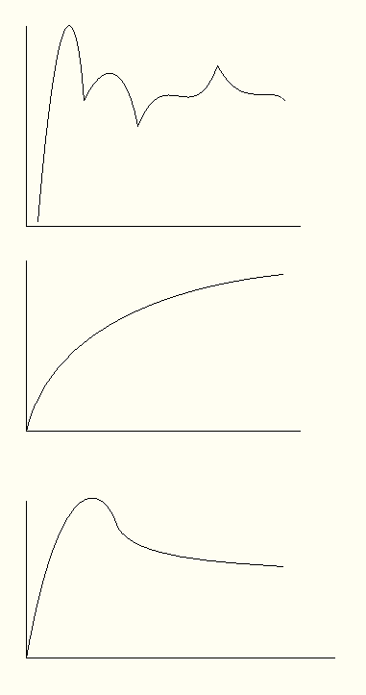

**По ТАУ при запуске могут возникать такие процессы.**

**Такие процессы называют h(t) - переходной функцией.**

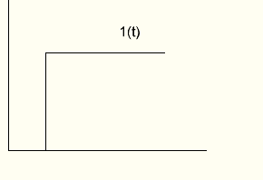

**Возникают они при задании единичной функции 1(t) = включении = запуске.**

**После запуска есть необходимость в различных случаях менять режимы**

**Иные режимы:**

Переход (ненагруженный) в шедящий режим.

Переход ( нагруженный) в форсажный режим.

Переход ( стабилизация) в стабильный режим.

При поддержании

**стабильности и равномерности** ЗАПУСКА , ДВИЖЕНИЯ и ОСТАНОВА

надо учитывать диапазон динамики нагрузок в данных режимах, что должно контролировать величину энергий задаваемой для управления.

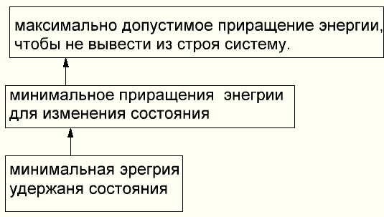

Необходимо учитывать, что при различных скоростях

а) максимально допустимое приращение энергии стремится к нулю при возрастании скоростей

- сопротивление возрастает.

б) минимальное приращение энергии может стать отрицательным при возрастании скоростей

- сопротивление возрастает .

Периоды динамики мехатронных процессов

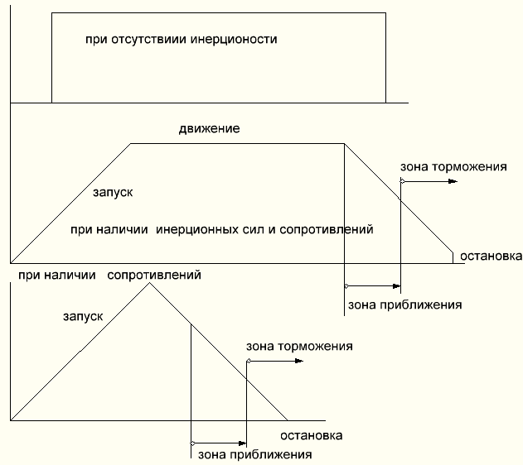

Идеальные фазы динамики процессов мехатронных систем.

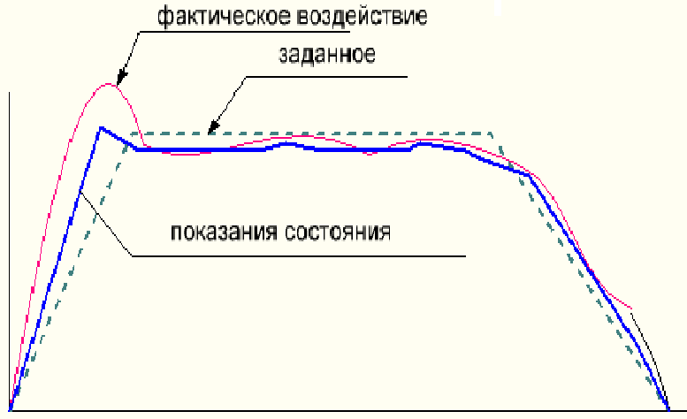

Фактическое воздействие - это количество переданной энергии.

Энергию можно получать импульсами дискретно.

Энергию можно получать аналоговой величиной.

Время выхода в данный ДИАПОЗОН или ЗПАЧЕНИЕ - характеризует динамику передачи энергии.